Актуальность акции:

Ежегодно вся страна празднует Новый год. Украшаются дома, покупаются игрушки, из леса привозят красавицу Ель.
О ёлке – новогодней красавице, написано много рассказов и стихов. Большая их часть описывает ёлочку, установленную в зале или комнате, при этом все восхищаются её красотой и убранством, радуются празднику. И в этой праздничной суете как-то забывается тот факт, что ежедневно после праздника в лесах резко сокращается количество этих красавиц и в ближайшем будущем у нас совсем не останется возможности радоваться её красоте, не только у себя в доме, но и в лесу.
Поэтому, уже сейчас важно воспитывать у наших детей понимание того, что для празднования Нового года ёлку не обязательно рубить, а можно найти альтернативу.
В связи свыше сказанным, считаем идею разработки и реализации акции «Пусть ёлочка растет в лесу» актуальной.
Цель акции:
Способствовать формированию основ экологической культуры; познакомить детей с жизнью ели; вызвать интерес к природе; формировать умение любить и беречь природу; привлечь внимание детей и их родителей к проблеме сохранения хвойных деревьев в период новогодних праздников с помощью изготовления альтернативных ёлок.

Задачи акции:
На личном примере воспитывать у детей любовь к природе родного края, бережное отношение к хвойным деревьям.
Обогатить словарный запас детей и расширить их кругозор знаний стихотворениями, приметами и пословицами о зиме, ёлке, традициях празднования Нового года.
Создать условия для развития интеллектуальных, коммуникативных умений детей, их творческого мышления.
Создать гармонию внутрисемейных отношений.

Что мы ждём от этой акции:
Сформировать у детей и их родителей чувство бережного отношения к природе своего города, края.
Обогащение словарного запаса детей стихотворениями и пословицами о зиме, ёлке.
Активизация родителей во взаимодействии с ДОУ.

Формы реализации акции:
Иллюстрации хвойного леса
Литературный кружок «Юный книголюб»: К.И.Чуковский «Ёлка», М.Зощенко «Ёлка».
Кружок художественного творчества «Волшебные руки»: аппликация «Звери под ёлкой».
Д/и для детей «Как правильно вести себя в лесу»
Консультация для родителей «Сохраним ёлочку»
Экологический баннер под девизом: «Защитим зелёную красавицу»
Познавательное занятие «Елочка – зеленая иголочка»;
Конкурс по изготовлению альтернативных ёлочек из различных материалов.

Итоги акции:
Выставка ёлочек, сделанных детьми совместно с родителями.
Развешать экологические баннеры «Защитим зелёную красавицу» во всех группах ДОУ.
На занятиях кружка «Юный книголюб» заучить стихи про ёлку и Новый год.
Выставка детских работ кружка «Волшебные руки».
Проведение новогоднего праздника у искусственной елки.

Познавательное занятие «Елочка – зеленая иголочка»
Цель: познакомить детей с жизнью ели; вызвать интерес к природе, формировать умение любить и беречь природу.
Ход занятия
Воспитатель: Загадаю вам загадки, вы же дайте мне отгадки.
Высока и стройна,
Вся в иголочках она
И сосеночке сестра,
Но любит влажные места.
(Елка)
Вечно зеленеет,
Хвоинки колкие имеет,
Очень долго живет,
Птицам, белкам корм дает.
(Ель)
И первая, и вторая загадка о том, что это ель. Она похожа на сосну тем, что сок этих деревьев смолянистый. У них схожа хвоя, только у сосны она длиннее. Эти деревья любят белки и птицы, потому что их плоды служат им пищей в зимнюю стужу.
В хвойном лесу летом вряд ли можно найти грибы в отличие от соснового, который любит сухие участки земли. Но, как в сосновом, так и в еловом лесу водятся белочки, строя здесь свои гнезда – домики, ютятся птицы. Еловые леса любят клесты, которые в зимнюю стужу высиживают здесь птенцов.
Причудливо смотрятся ели под шапками снега. На вершинах елок висят гирляндами шишки, семена которых являются пищей клестам. Под густыми елями строят себе берлоги медведи, прячутся зайцы – беляки.
Люди очень любят это дерево. Оно в Новый год доставляет им много радости, особенно детворе.
- Как веселит елочка детей в Новый год?
- Что происходит вокруг елки в праздничные дни?
- Что произойдет с птицами и животными, если люди будут вырубать большое количество елок под Новый год?
Новый год можно встречать возле искусственной елки, а живая нам спасибо скажет.
В праздник к нам
На Новый год
В колючем платьице идет
Искусственная елка.
Вся колючая как еж,
Любит танцы, хоровод.
Вместе с детьми пляшет,
Веточками машет.

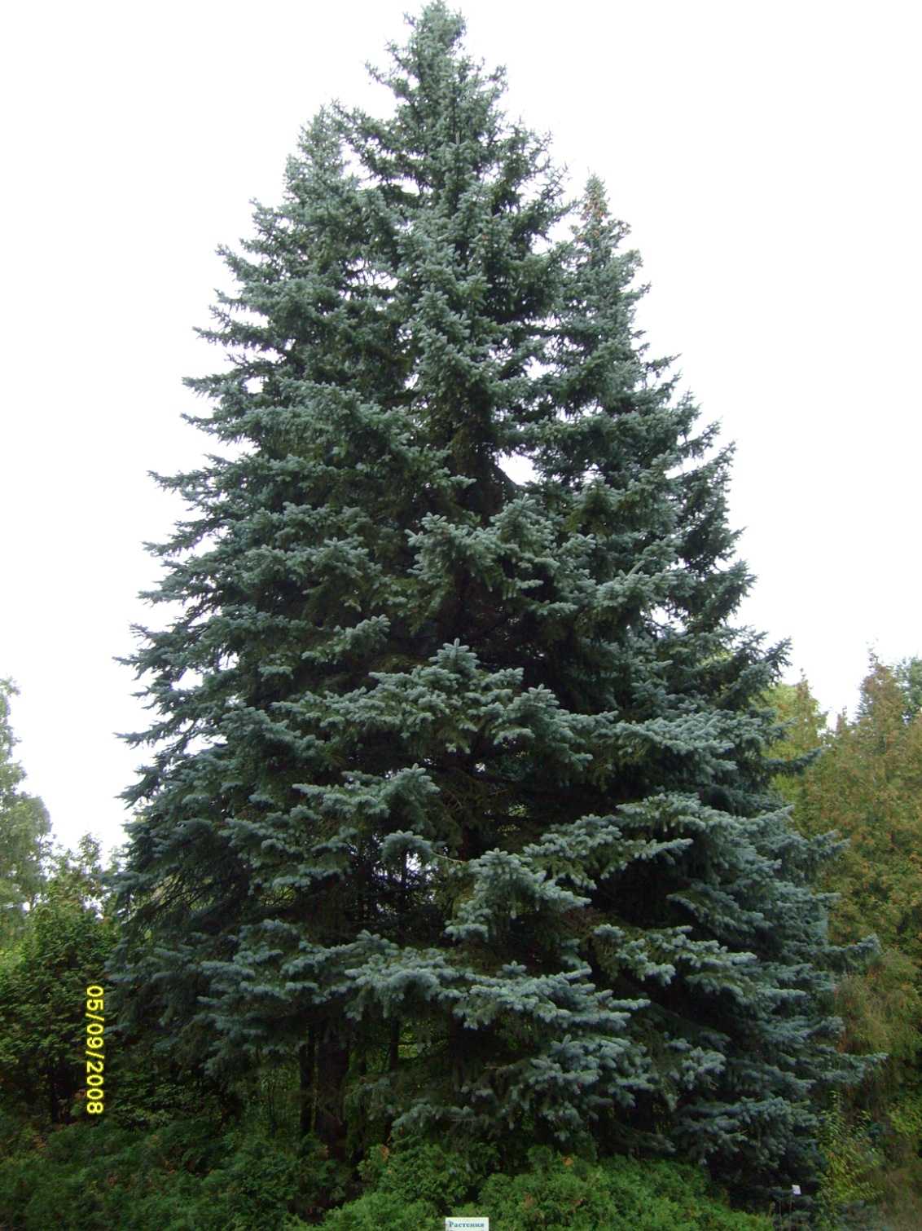
Муниципальное бюджетное дошкольное образовательное учреждение

«Детский сад №106» Октябрьского района города Барнаула

МАТЕРИАЛЫ АКЦИИ

«Пусть ёлочка растёт в лесу»

Подготовили: Плотникова Н.В.

Алянова Е.Е.

Воспитатели группа №3

Муниципальное бюджетное дошкольное образовательное учреждение

«Детский сад №106» Октябрьского района города Барнаула

КОНСПЕКТ ЗАНЯТИЯ

Тема: «Ёлочка-зелёная иголочка»

Составили: Плотникова Н.В.

Алянова Е.Е.

Воспитатели группа №3

Муниципальное бюджетное дошкольное образовательное учреждение

«Детский сад №106» Октябрьского района города Барнаула

МАТЕРИАЛЫ АКЦИИ

ФОТООТЧЁТ

Подготовили: Плотникова Н.В.

Алянова Е.Е.

Воспитатели группа №3

